УПРАВЛЕНИЕ ФЕДЕРАЛЬНОЙ СЛУЖБЫ ГОСУДАРСТВЕННОЙ РЕГИСТРАЦИИ,
КАДАСТРА И КАРТОГРАФИИ (РОСРЕЕСТР) ПО ЧЕЛЯБИНСКОЙ ОБЛАСТИ
454048 г. Челябинск, ул. Елькина, 85

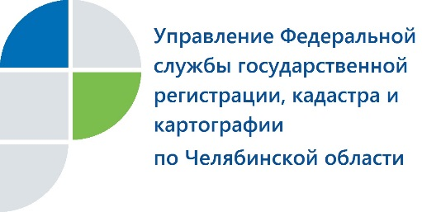

Управление Росреестра ответит на вопросы об исправлении техошибок в ЕГРН

13 марта 2019 года с 10.00 до 11.00 Управление Федеральной службы государственной регистрации, кадастра и картографии по Челябинской области проведет «горячую линию» на тему «Исправление технических ошибок в сведениях, содержащихся в Едином государственном реестре недвижимости».
На звонки по «горячей линии» будет отвечать начальник отдела повышения качества данных ЕГРН Управления Росреестра по Челябинской области Кудрявцева Юлия Ивановна
Граждане и юридические лица получат разъяснения по вопросам, касающимся темы «горячей линии», а также смогут сообщить по телефону об имеющихся по их мнению технических ошибках в Едином государственном реестре недвижимости, в том числе о характеристиках объектов недвижимости, выявленных ими при просмотре сведений на портале Росреестра (http://rosreestr.ru) или в личном кабинете налогоплательщика. Поступившая от заявителей информация будет рассмотрена Управлением Росреестра в оперативном порядке.
Телефон «горячей линии» 8(351) 261-48-03.

Пресс-служба Управления Росреестра
по Челябинской области
E-m: pressafrs74@chel.surnet.ru
https://vk.com/rosreestr_chel

